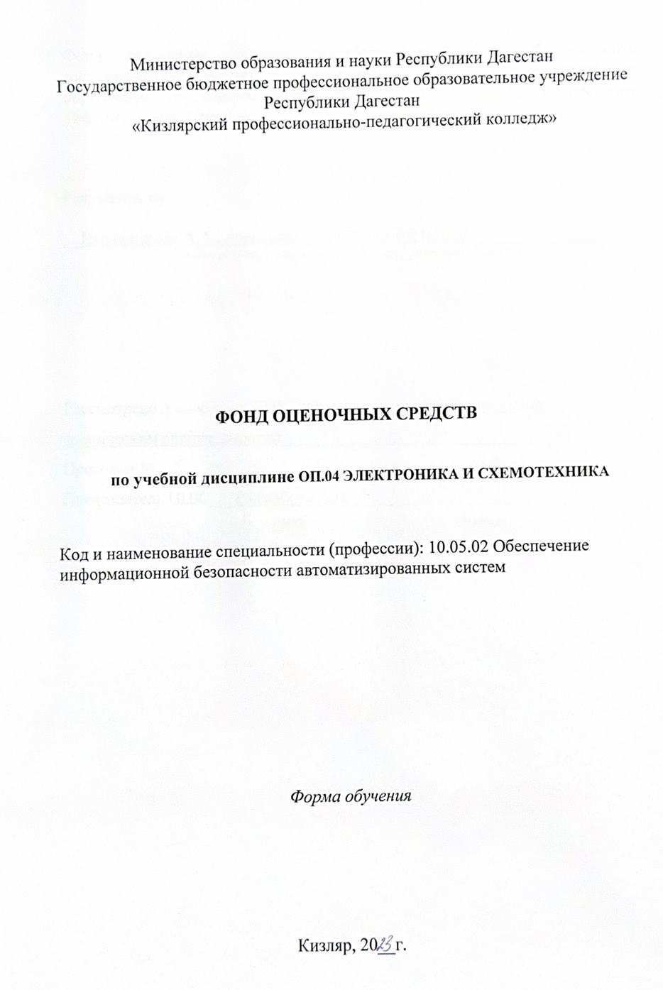

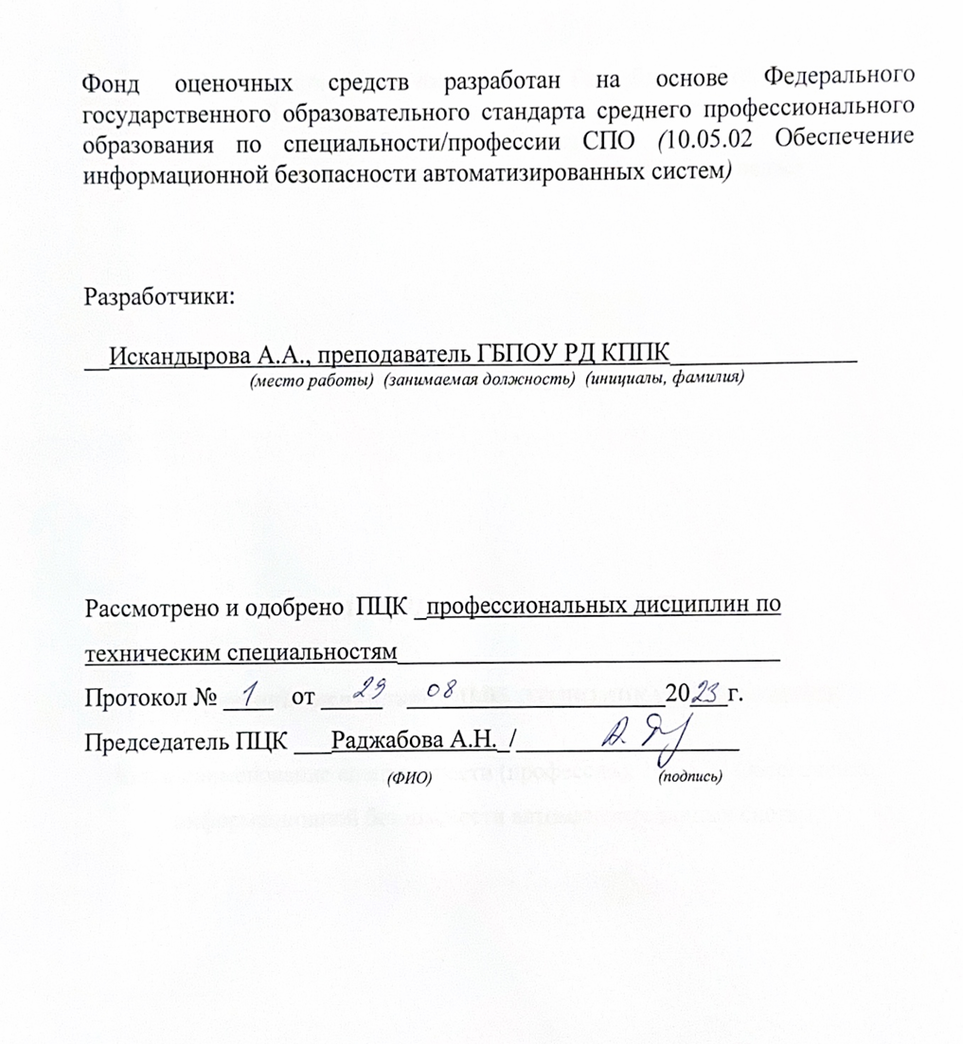

**Пояснительная записка**

Комплект контрольно-оценочных средств (далее - КОС) по дисциплине ОП.04 Электроника и схемотехника предназначен для осуществления текущего контроля и промежуточной аттестации обучающихся.

Используемые в КОС оценочные средства представлены в таблице.

|  |  |  |
| --- | --- | --- |
| **Разделы (темы) дисциплины\*** | **Оценочное средство** | |
| **Текущий контроль** | **Промежуточная аттестация** |
| **уметь:**   подбирать устройства электронной техники и оборудование с определенными параметрами и характеристиками;   рассчитывать параметры нелинейных электрических цепей;   снимать показания и пользоваться электронными измерительными приборами и приспособлениями;   собирать электрические схемы;  -проводить исследования цифровых электронных схем с использованием средств схемотехнического моделирования | Оценка выполнения практических работ, оценка выполнения докладов и сообщений по темам, устный фронтальный опрос, тестирование | Экзамен |
| **знать:**   классификацию электронных приборов, их устройство и область применения   методы расчета и измерения основных параметров цепей;   основы физических процессов в полупроводниках;   параметры электронных схем и единицы их измерения;   принципы выбора электронных устройств и приборов;   принципы действия, устройство, основные характеристики электронных устройств и приборов;   свойства полупроводниковых материалов;   способы передачи информации в виде электронных сигналов;   устройство, принцип действия и основные характеристики электронных приборов;  -математические основы построения цифровых устройств  - основы цифровой и импульсной техники - цифровые логические элементы | оценка выполнения докладов и сообщений по темам, устный фронтальный опрос, тестирование |

**3. Шкала оценивания учебных достижений обучающегося (знаний, умений, навыков) в ходе текущей аттестации по дисциплине** ОП.04 Электроника и схемотехника

|  |  |
| --- | --- |
| **Шкала оценивания** | **Критерии оценивания** |
| «отлично» 80-100% | **обучающийся должен продемонстрировать**:  глубокое и прочное знание и усвоение учебно-программного материала; умение исчерпывающе, последовательно, грамотно и логически стройно  изложить теоретический материал;  умение, не допуская ошибок, самостоятельно последовательно, логично, аргументированно излагать, анализировать, обобщать изученный материал, увязывая его с задачами профессиональной деятельности;  владение и грамотное использование категориально-понятийного аппарата изучаемой дисциплины;  способность правильно применять полученные в процессе изучения дисциплины теоретические знания в практической деятельности;  готовность к выполнению и непосредственное выполнение заданий в процессе аудиторной (внеаудиторной) самостоятельной работы. |
| «хорошо» 60-79% | **обучающийся в целом продемонстрировал**: прочное знание и усвоение учебно-программного материала;  умение в достаточной степени, исчерпывающе, последовательно, грамотно и логически стройно изложить теоретический материал;  умение, самостоятельно последовательно, логично, аргументированно излагать, анализировать, обобщать изученный материал, увязывая его с задачами профессиональной деятельности;  владение и грамотное использование категориально-понятийного аппарата изучаемой дисциплины;  способность правильно применять полученные в процессе изучения дисциплины теоретические знания в практической деятельности;  готовность к выполнению и непосредственное выполнение заданий в процессе аудиторной (внеаудиторной) самостоятельной работы. |
| «удовлетворительно» 40-59% | **обучающийся частично продемонстрировал**:  знание и усвоение только основного учебно-программного материала; частичное изложение теоретического материала, что требует в отдельных  случаях дополнительных (наводящих) вопросов для более полного ответа; грубые ошибки при ответе на поставленные вопросы, не может применить  полученные знания на практике;  неумение, самостоятельно последовательно, логично, аргументированно излагать, анализировать, обобщать изученный материал, увязывая его с задачами профессиональной деятельности;  частичное владение категориально-понятийного аппарата изучаемой дисциплины;  неспособность правильно применять полученные в процессе изучения дисциплины теоретические знания в практической деятельности;  неготовность к выполнению или частичное выполнение заданий в процессе аудиторной (внеаудиторной) самостоятельной работы. |
| «неудовлетворительно» 0-39% | **обучающийся продемонстрировал:**  знание и усвоение учебно-программного материала на уровне ниже минимальных требований программы;  отсутствие умений работать на уровне воспроизведения, затруднения при ответах на стандартные вопросы;  незнание теоретического материала дисциплины;  не может применить полученные знания на практике;  неумение, самостоятельно последовательно, логично, аргументированно излагать, анализировать, обобщать изученный материал, увязывая его с задачами профессиональной деятельности;  отсутствие знания категориально-понятийного аппарата изучаемой дисциплины;  неспособность правильно применять полученные в процессе изучения дисциплины теоретические знания в практической деятельности;  неготовность к выполнению или невыполнение заданий в процессе аудиторной (внеаудиторной) самостоятельной работы без уважительной причины. |

**4. Критерий оценки (устный ответ)**

|  |  |
| --- | --- |
| **Оценка** | **Критерии** |
| «Отлично» | **Ответ оценивается отметкой «5», если обучающийся:**  • полно раскрыл содержание материала в объеме, предусмотрен-ном программой, изложил материал грамотным языком в определенной логической последовательности, точно используя терминологию и символику;  • правильно выполнил рисунки, чертежи, графики, сопутствующие ответу;  • показал умение иллюстрировать теоретические положения конкретными примерами, применять их в новой ситуации при выполнении практического задания;  • продемонстрировал усвоение ранее изученных сопутствующих вопросов, сформированность и устойчивость используемых при отработке умений и навыков;  • отвечал самостоятельно без наводящих вопросов преподавателя. Возможны одна - две неточности при освещении второстепенных вопросов или в выкладках, которые он легко исправил по замечанию преподавателя. |
| «Хорошо» | **Ответ оценивается отметкой «4», если**  • он удовлетворяет в основном требованиям на оценку «5», но при этом имеет один из недостатков:  • в изложении допущены небольшие пробелы, не исказившие содержание ответа;  • допущены один – два недочета при освещении основного содержания ответа, исправленные по замечанию преподавателя;  • допущены ошибка или более двух недочетов при освещении второстепенных вопросов или в выкладках, легко исправленные по замечанию преподавателя. |
| «Удовлетворите  льно» | **Отметка «3» ставится в следующих случаях:**  • неполно или непоследовательно раскрыто содержание материала, но показано общее понимание вопроса и продемонстрированы умения, достаточные для дальнейшего усвоения материала;  • имелись затруднения или допущены ошибки в определении понятий, использовании терминологии, чертежах, выкладках, исправленные после нескольких наводящих вопросов преподавателя;  • студент не справился с применением теории в новой ситуации при выполнении практического задания, но выполнил задания обязательного уровня сложности по данной теме;  • при знании теоретического материала выявлена недостаточная |

|  |  |
| --- | --- |
|  | сформированность основных умений и навыков. |
| «Неудовлет-  ворительно» | **Отметка «2» ставится в следующих случаях:**  • не раскрыто основное содержание учебного материала; • обнаружено незнание или непонимание обучающимся  большей или наиболее важной части учебного материала;  • допущены ошибки в определении понятий, при использовании терминологии, в рисунках, чертежах или графиках, в выкладках, которые не исправлены после нескольких наводящих вопросов преподавателя. |

**5. Критерий оценки теста**

|  |  |
| --- | --- |
| **Оценка** | **Критерии** |
| «5» | Правильно выполнено 90% - 100% заданий |
| «4» | Правильно выполнено от 70% до 90 заданий |
| «3» | Правильно выполнено от 50% до 70% заданий |
| «2» | Правильно выполнено менее 50% заданий |

**6. Критерии оценки собеседования в форме устного фронтального опроса**

**Оценка «отлично»:** правильное понимание сущности вопроса, грамотность и логичность в изложении ответа, обосновании выводов; изложение материала в полном объеме; установление связи между изучаемым и ранее изученным материалом.

**Оценка «хорошо»:** правильное понимание сущности вопроса и логичность в изложении ответа; присутствуют недочеты, которые исправляются обучающимся самостоятельно или с помощью наводящих вопросов (уточнений) преподавателя.

**Оценка «удовлетворительно»:** правильное понимание сущности вопроса, но частичное изложение, непоследовательсть материала, допущены неточности в определении понятий или формулировке правил; со стороны преподавателя требуется большое количество наводящих вопросов по проблеме; допущен ряд грубых ошибок.

**Оценка «неудовлетворительно»:** обучающийся не овладел основными знаниями и умениями в соответствии с требованиями программы; обучающийся отказался от ответа на заданный преподавателем вопрос.

Лимит времени на ответ – не более 3-4-х минут.

**7. Критерии оценки сообщений и докладов**

**Оценка «отлично»:** Глубокое и полное овладение содержанием представленного материала, в котором обучающийся легко ориентируется, понятийным аппаратом, умение высказывать и обосновывать свои суждения. Отличная отметка предполагает грамотное, логичное изложение ответа, качественное Внешнее оформление работы соответствует требованиям, в работе используется не менее 3-4 источников литературы или сети Интернет.

**Оценка «хорошо»:** обучающийся полно освоил учебный материал, владеет понятийным аппаратом, ориентируется в изученном материале, грамотно излагает ответ, но

содержание и форма ответа имеют отдельные неточности. Внешнее оформление работы соответствует требованиям, в работе используется не менее 2-3 источников литературы или сети Интернет.

**Оценка «удовлетворительно»:** обучающийся обнаруживает знание и понимание основных положений учебного материала, но излагает его неполно, непоследовательно, допускает неточности в определении понятий, не умеет доказательно обосновать свои суждения. Внешнее оформление работы имеет отдельные недочеты в плане редактирования, но в целом соответствует требованиям, в работе используется 1-2 источника литературы или сети Интернет.

**Оценка «неудовлетворительно»:** Обучающийся имеет разрозненные, бессистемные знания, не умеет выделять главное и второстепенное, допускает ошибки в определении понятий, искажает их смысл, беспорядочно и неуверенно излагает материал, работа оформлена с грубыми нарушениями требований по оформлению, отсутствуют список источников литературы

**Структура контрольных заданий**

**1. Задания текущего контроля**

**Темы докладов, сообщений по дисциплине:** ОП.04 Электроника и схемотехника

**Раздел 1. Электроника**

1. Физические основы электронных приборов.

2. Электрофизические свойства полупроводников, собственная и примесная проводимости; свойства и характеристики электронно-дырочного перехода.

3. Устройство и характеристики диодов. Понятие о фоторезисторах и фотодиодах.

4. Биполярные транзисторы, устройство, статические характеристики и параметры.

5. Тиристоры, устройство, принцип действия, применение. 6. Условные обозначения и маркировка приборов, их выбор.

7. Полупроводниковые диоды. 8. Тиристоры

9. Биполярные транзисторы. 10. Полевые транзисторы. 11.Оптоэлектронные приборы

12.Интегральные микросхемы (ИМС)

13.Определение входных и выходных характеристик биполярного транзистора.

14.Общая характеристика импульсных устройств. 15.Диодные и транзисторные электронные ключи

**16.**Формирование импульсов: ограничители, дифференцирующие цепи, интегрирующие цепи

**Раздел 2 Схемотехника**

1. Логические элементы, классификация, основные понятия и основные параметры «И", "ИЛИ", "НЕ" на диодных и транзисторных ключах.

2. Шифраторы и дешифраторы. 3. Триггеры.

4. Счетчики импульсов.

5. Неуправляемые и управляемые выпрямители. 6. Инверторы.

7. Стабилизаторы напряжения и тока

8. Преобразователи напряжения и частоты 9. Усилители напряжения.

10.Усилители постоянного тока

11.Усилители мощности. 12.Преобразователи напряжения и частоты

**Вопросы для устного фронтального опроса**

**Раздел 1. Электроника**

1.Что изучает электроника? Какое применение она нашла в народном хозяйстве?

2.Что называется транзистором? 3.Дайте понятие диода?

4.Что понимают под тиристором?

5.Что такое выходное напряжение. Метод измерения. Методика измерений? 6.Какие фотоэлементы вам известны?

7.Какие электронные ключи вам известны?

8. Основные характеристики усилителей … (несколько) 9. Что такое диапазон усиливаемых частот ?

10. Что такое частота работы усилителя?

11. Что такое сила тока на выходе усилителя?

**Раздел 2 Схемотехника**

1.Чем характеризуются схемотехника? 2.Сформулируйте правовые законы схемотехники? 3.В каком случае необходима схемотехника? 4.Что называется единицей измерения?

5. Основные параметры, характеризующие реверсивные преобразователи (несколько)?

6. Что такое коэффициент полезного действия? 7. Что такое коэффициент мощности?

8. Междукаскадные связи усилителей бывают …(несколько) 9.Резисторно-емкостные усилители - это

10.Частотно-емкостные усилители – это?

11.Трансформаторные междукаскадные связи усилителей изображают на схемах?

12.Резисторно-трансформаторные междукаскадные связи усилителей изображают на схемах?

13. Резонансные междукаскадные связи усилителей изображают на схемах?

**2. Задания рубежного контроля**

**Комплект тестовых заданий**

**Тест №1**

**Раздел 1. Электроника**

**Вариант1**

**1. Электроника** — отрасль науки и техники, охватывающая проблемы ……………………………… электронных приборов и устройств и принципов их использования (несколько)

**1) конструирования**

**2) изготовления**

3) ремонта

**4) исследования**

5) приспособления

**2. В цифровых устройствах … (несколько)**

1) величины изменяются непрерывно по уровню

**2) существует только два уровня, условно называемые1 и 0**

**3) по времени величины изменяются дискретно**

4) по времени величины изменяются непрерывно

**3. Преимущества цифровых устройств над аналоговыми (несколько):**

**1) допускают большую степень интеграции в составе микросхем**

2) данные в цифровых устройствах не зависят от температуры окружающей среды, влажности, давления, но зависят от напряжения питания

**3) точность цифровых устройств неограничена, в настоящее время выпускают 64-разрядные процессоры, относительная точность которых10–12**

4) точность цифровых устройств в 10-12 выше, чем точность аналоговых устройств

5) допускают меньшую степень интеграции в составе микросхем

**4. Основные факторы, вызывающие необходимость разработки электронных устройств на новой элементной базе (несколько):**

**1) повышение надёжности**

2) увеличение габаритов

3) увеличение массы

**4) уменьшение стоимости**

5) увеличение потребляемой мощности

**5. Поставьте соответствие, соединив линией -**

Это поколение характеризуется микроминиатюризацией электронных устройств на базе применения БИС и СБИС. Отдельные функциональные блоки выполняются в одной интегральной схеме, представляющей собой готовое электронное устройство приёма, преобразования или передачи информации

Это поколение характеризуется применением в качестве основной элементной базы дискретных полупроводниковых приборов (диодов, транзисторов и тиристоров). Сборка электронных устройств этого поколения осуществлялась обычно автоматически с применением печатного монтажа

Основу элементной базы электронных устройств этого поколения составляли электровакуумные приборы, действие которых основано на использовании электрических явлений в вакууме или газе. В соответствии с характером рабочей среды электровакуумные приборы подразделяют на электронные и ионные

|  |
| --- |
| I поколение |
| II поколение |
| III поколение |
| IV поколение |

Это поколение связано с бурным развитием микроэлектроники— раздела электроники, охватывающего исследование и разработку качественно нового типа электронных приборов— интегральных микросхем— и принципов их применения. Основой элементной базы этого поколения электронных устройств стали интегральные схемы и микросборки

**6. По способности проводить электрический ток и зависимости электропроводности от температуры полупроводники значительно ближе к (один):**

**1) диэлектрикам**

2) проводникам

3) термисторам

4) разрядникам

5) тиратронам

**7. На электропроводность полупроводников влияют (несколько):**

**1) примеси в составе полупроводника**

2) толщина полупроводника

3) вес полупровоника

4) **повышение температуры полупроводника**

5) все перечисленное

**8. Прямым является такое включение p-n перехода, при котором (один):**

1) к *p* области подключён минус источника питания, а к *n* области - плюс

**2) плюс внешнего источника питания прикладывается к *p* области, а минус к *n* области**

3) к *p* области и к n области подключён минус источника питания

4) плюс внешнего источника питания прикладывается и к *p* области и к ***n*** области

5) нет правильного ответа

**9. Какие виды пробоев электронно - дырочного перехода существуют (несколько)**

**1) Лавинный пробой**

2) Химический пробой

**3) Зеннеровский пробой**

**4) Тепловой пробой**

5) Сквозной пробой

**10. Диодом называют полупроводниковый прибор с ……… n-p-переходом и двумя внешними выводами. Какое слово пропущено? (один)**

**1) Одним**

2) Двумя

3) Тремя

4) Четырьмя

5) Пятью

**11. Тиристором называют полупроводниковый прибор с ……….. или более n-p-переходами и двумя (динистор) или тремя (тринистор) выводами. Какое слово пропущено? (один)**

1) Одним

2) Двумя

**3) Тремя**

4) Четырьмя

5) Пятью

**12. Исходя из назначения и функций, которые выполняют диоды, их можно разделить на несколько видов:** **(из перечисленных ниже вариантов выберите тот, которого не существует) (один)**

1. Выпрямительные

2. Импульсные

3. Импульсные

**4. Старпоны**

5. Варикапы

**Вариант №2**

**1. Биполярный транзистор – это … (один)**

1) полупроводниковый прибор с двумя p-n переходами

2) полупроводниковый прибор с тремя n-p переходами

3) транзистор, у которого эмиттер и коллектор имеют электронную проводимость

**4) полупроводниковый прибор, имеющий два взаимодействующих между собой p-n перехода**

5) приспособления

**2. Работа транзистора основана на … (один)**

1) управлении токами диодов в зависимости от приложенного к его переходам напряжения

**2) управлении токами электродов в зависимости от приложенных к его переходам напряжений**

3) на взаимодействии между собой p-n переходов

4) изменении по времени величины токов, приложенных к p-n переходам

5) управлении переходами диодов в зависимости от приложенного к электродам напряжения

**3. Транзистор, у которого эмиттер и коллектор имеют дырочную проводимость, а база – электронную проводимость, называется: (один)**

1) n-p-n

**2) p-n-p**

3) p-p-n

4) n-p-p

5) p-p-p

**4. Полевым транзистор называется потому, что … (один):**

**1) *работа прибора управляется электрическим полем***

2) работа прибора основана магнитном токе

3) *работа прибора управляется электродами и переходами*

4) работа прибора управляется входным током

5) работа прибора основана на плоских и широких элементах

**5. Полевой транзистор имеет …….. и более электродов (один)**

1) пять

2) семь

**3) три**

4) один

5) шесть

**6. Что такое составные транзисторы (один)?**

**1)** это комбинация из двух отдельных электродов VT' и VT"

2) это комбинация из двух отдельных диодов VT' и VT"

3) это комбинация из трех спаянных транзисторов VT', VT" и VT

**4) это комбинация из двух отдельных транзисторов VT' и VT"**

5) таких транзисторов не существует

**7. Структура составного транзистора может быть построена с использованием …. (несколько):**

**1) полевых транзисторов**

**2) биполярных транзисторов**

3) полевых тиристоров

4) биполярных диодов

5) всех выше перечисленных

**8. Основные требования, предъявляемые к тиристорам ….(несколько)**

**1) малые потери при коммутации**

2) малый коммутируемый ток

**3) малое потребление в цепи управления**

**4) высокое рабочее напряжение**

5) низкая скорость переключения из одного состояния в другое

**5) динамический диапазон амплитуд и уровень помех**

**9. Обычно включают последовательно не более …. Каскадов в многокаскадных усилителях (вставьте пропущенное слово)**

1) двух

**2) трех**

3) четырех

4) пяти

5) шести

**10. В усилителях мощности нашли применение …. основных режима работы транзисторов (вставьте пропущенное слово)**

1) два

**2) три**

3) четыре

4) пять

5) шесть

**11. Рассчитайте значение силы тока в последних двух цепочках (точках X и Y)**

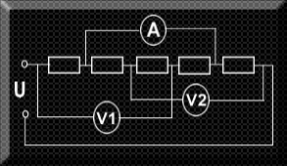

**X**

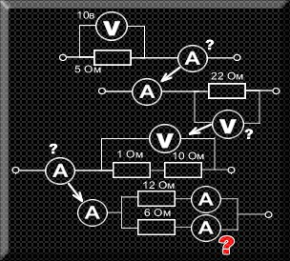

**Y**

Ответ: в точке X А=1,3А, в точке Y А=2.,6А

**12. Какое значение покажут идеальные измерительные приборы (в точке А – сила**

**тока, в точках V1 и V2 – напряжение), если U=10В, а R=5Ом?**

Ответ: А=1А, V1=5В, V2=5В

Эталоны ответов

|  |  |  |  |  |
| --- | --- | --- | --- | --- |
| Вариант 1 | | Вариант 2 | | Критерии оценки |
| 1 | 1,2 | 1 | 1,3 | «отлично» (90-100%) – 12-10 баллов «хорошо» (89-61%) – 10-7 баллов «удовлетворительно» (55-60%) – 8-6 баллов «неудовлетворительно» (0-54%) – 0-4 баллов |
| 2 | 2,3 | 2 | 2 |
| 3 | 3 | 3 | 3,4 |
| 4 | 1 | 4 | 1 |
| 5 | 2 | 5 | 2 |
| 6 | 4 | 6 | 4 |
| 7 | 2 | 7 | 2,3 |
| 8 | 3,4 | 8 | 3,4 |
| 9 | 3 | 9 | 3 |
| 10 | 2 | 10 | 2 |
| 11 | 1,2 | 11 | - |
| 12 | 1 | 12 | - |

**Тест №2**

**Раздел 2. Схемотехника**

**Вариан1**

**1. Тиристоры делятся на следующие группы … (несколько)**

**1) диодные тиристоры**

2) катодные тиристоры

**3) триодные тиристоры**

4) анодные тиристоры

5) одноидные тиристоры

**2. Недостаток динистора в том, что нельзя изменять … (один)**

1) напряжение выключения

2) напряжение насыщения

3) напряжение проводимости

**4) напряжение включения**

5) напряжение пробоя

**3. По функциональному назначению фотоэлектрические приборы подразделяют на следующие группы: (несколько)**

**1) фотоприёмники**

2) фототеристоры

**3) фотодатчики**

**4) фотоэлектрические преобразователи**

5) фотоакцепторы

**4. Светосигнальные индикаторы - …(один)**

1) отображающие каждый сигнал из группы буквой, цифрой или другим определённым символом

2) представляющие принятую за определённый интервал времени совокупность сигналов в виде черно-белого или цветного изображения

**3) отображающие сигнал свечением индикатора**

4) отображают поступивший сигнал местоположением светового пятна или границы светящейся линии

5) отображающие каждый сигнал из группы буквой определенного цвета

**5. По сравнению с электронными фотоприёмниками фоторезисторы имеют сле-дующие преимущества: (несколько)**

1) повышенное напряжения питания

**2) большие допустимые фототоки**

**3) меньшие габаритные размеры и масса**

**4) устойчивость к механическим воздействиям**

**5) большой срок службы**

**6. Проставьте соответствие обозначениям:**

**1)** ФОТОДИОД

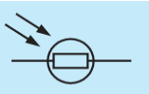

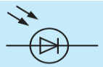2) ФОТОРЕЗИСТОР

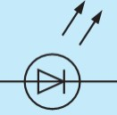3) СВЕТОИЗЛУЧАЮЩИЙ ДИОД

**7. Двухэлектродный полупроводниковый прибор с одним *p-n* переходом, вольт-амперная характеристика которого зависит от воздействующего на него светового потока, называют… (один)**

1) ФОТОРЕЗИСТОР

2) ФОТОТИРИСТОР

**3) ФОТОДИОД**

4) ОПТРОН

5) СВЕТОИЗЛУЧАЮЩИЙ ДИОД

8**. Инжекционная электролюминесценция *p-n* перехода, включенного в прямом направлении используется в ... (один):**

1) ФОТОРЕЗИСТОР

2) ФОТОТИРИСТОР

3) ФОТОДИОД

4) ОПТРОН

**5) СВЕТОИЗЛУЧАЮЩИЙ ДИОД**

**9. В каком приборе светоизлучатель и фотоприёмник оптически и конструктивно связаны друг с другом и представляют собой единое конструктивное целое (один):**

1) ФОТОРЕЗИСТОР

2) ФОТОТИРИСТОР

3) ФОТОДИОД

**4) ОПТРОН**

5) СВЕТОИЗЛУЧАЮЩИЙ ДИОД

**10. В качестве фотоприёмников в оптронах используют …(несколько)**

**1) фоторезисторы**

**2) фотодиоды**

**3) фототранзисторы**

**4) фототиристоры**

5) фототермисторы

**Вариант№2**

**1. Масса оптрона составляет … (один)**

1) 0,1 - 0,8 г

2) 0,3 – 1,1 г

3) 0,5 – 1,0 г

**4) 0,8 – 1,5 г**

5) 1,0 - 2,0 г

**2. Полупроводниковые тепловые приборы, способные изменять свое электрическое сопротивление при изменении их температуры (один)**

**1) терморезисторы**

2) термисторы

3) термотиристоры

4) термотранзисторы

5) термодиоды

**3. Для увеличения надежности и долговечности приборов рабочие напряжение, ток, мощность и температуру необходимо выбирать около … (один)**

1. 0,65 от их предельного значения

**2. 0,70 от их предельного значения**

3. 0,75 от их предельного значения

4. 0,80 от их предельного значения

5. 0,85 от их предельного значения

**4. В настоящее время наибольшее распространение получили выпрямители на… (один**)

1. электровакуумных приборах

2. ионных приборах

**3. полупроводниковых приборах**

4. магнитных приборах

5. электромагнитных приборах

**5. Повышенная пульсация выпрямленного напряжения… (несколько)**

**1) создаёт дополнительные колебания**

**2) создаёт искажения в усилителях и**

**3) ухудшает условия коммутации тока**

4) увеличивает потери силы тока

**5) увеличивает потери в двигателях**

**6. Сколько видов фильтров в основном используют для практических целей? (один)**

1) один

2) пять

**3) два**

4) четыре

5) три

**7. Процесс перехода тока от одной ветви схемы к другой в результате чего меняется …………………, называется коммутацией: (вставьте пропущенные слова**)

1) амплитуда напряжения тока

**2) контур электрического тока**

3) сила тока в цепи

4) направление электромагнитного потока

5) сопротивление цепи

**8. Основные виды преобразователей электрической энергии: (несколько)**

1) конверторы

**2) выпрямители**

**3) преобразователи числа фаз**

**4) преобразователи частоты**

5) пульсаторы

**9. Процесс преобразования постоянного тока в переменный ток называется ….(один)**

1) Выпрямлением

2) Фильтрацией

3) Рекуперацией

4) Коммутацией

**5) Инвертированием**

**10. Чаще всего в цифровых преобразователях применяется ……. группы тиристоров (вставьте пропущенное слово)**

1) одна 2) пять **3) две** 4) четыре 5) три

Эталоны ответов

|  |  |  |  |  |
| --- | --- | --- | --- | --- |
| Вариант 1 | | Вариант 2 | | Критерии оценки |
| 1 | 4 | 1 | 5 | «отлично» (90-100%) – 12-10 баллов «хорошо» (89-61%) – 10-7 баллов «удовлетворительно» (55-60%) – 8-6 баллов «неудовлетворительно» (0-54%) – 0-4 баллов |
| 2 | 5 | 2 | 3 |
| 3 | 1 | 3 | 4 |
| 4 | 2 | 4 | 1 |
| 5 | 3 | 5 | 2 |
| 6 | 1 | 6 | 5 |
| 7 | 2 | 7 | 4 |
| 8 | 3 | 8 | 3 |
| 9 | 4 | 9 | 2 |
| 10 | 5 | 10 | 1 |

**3. Задания промежуточного контроля**

**Вопросы к экзамену по дисциплине ОП.04 «Электроника и схемотехника»**

1. Основные методы анализа линейных электрических цепей постоянного тока. 2. Элементы цепей и их характеристики.

3. Источник электрической энергии. Приемник электрической энергии. 4. Основные определения теории цепей постоянного тока.

5. Режимы работы электрической цепи. 6. Законы Кирхгофа.

7. Баланс мощности в электрической цепи. 8. Нелинейные цепи постоянного тока.

9. Последовательное соединение элементов. Параллельное соединение элементов. Смешанное соединение элементов.

10. Цепи однофазного переменного синусоидального тока. Источники синусоидальных ЭДС и токов.

11. Идеализированные линейные элементы однофазных цепей синусоидального тока.

12. Идеальный активный элемент. Идеальный индуктивный элемент. Идеальный емкостный элемент.

13. Полная цепь переменного тока. Мощность в цепи переменного тока.

14. Закон Ома для полной цепи переменного тока, треугольник напряжений. 15. Закон Ома для Полной цепи переменного тока.

16. Электрические резонансы. Общая характеристика резонансных цепей.

17. Трехфазные электрические цепи с симметричными и несимметричными приемниками. 18. Понятие о трехфазных источниках ЭДС и тока. Способы получения трехфазного тока.

Соединение «звездой». Соотношения между токами и напряжениями. Симметричный и несимметричный режимы работы.

19. Соединение «треугольником». Соотношения между токами и напряжениями. Симметричный и несимметричный режимы работы.

20. Магнитные цепи.

21. Закон полного тока. Магнитодвижущая сила. Магнитная цепь и ее разновидности.

22. Основные характеристики ферромагнитных материалов. Роль ферромагнитных материалов в магнитной цепи. Расчет простых магнитных цепей.

23. Переходные процессы в линейных цепях.

24. Пассивные элементы электронных устройств (резисторы, конденсаторы).

25. Пассивные элементы электронных устройств (катушки индуктивности, трансформаторы) 26. Электрофизические свойства полупроводников. Основные свойства и характеристики п/п. 27. Электрические переходы. Особенности реальных p-n-переходов.

28. Полупроводниковые диоды, их основные свойства и характеристики. 29. Диоды СВЧ, их области применения.

30. Магнитодиоды.

31. Биполярные транзисторы, их устройство, принцип работы, характеристики и область применения.

32. Биполярные транзисторы с инжекционным питанием, особенности структуры, области применения.

33. Тиристоры, принцип работы, характеристики, разновидности, область применения.

34. Полевые транзисторы, их устройство, принцип работы, характеристики и область применения. 35. Основы микроэлектроники. Технология изготовления микросхем, их классификации.

36. Компоненты оптоэлектроники и технические средства отображения информации.